**Καλησπέρα στους μαθητές μου.**

**Σε αυτό το μάθημα θα ασχοληθούμε με την ώρα. Θα μάθουμε την ώρα με 2 τρόπους : τον επίσημο και τον ανεπίσημο τρόπο.**

**Για την ώρα σας έβαλα μία άσκηση στην οποία θα πρέπει να γράψετε την ώρα και με τους 2 τρόπους.**

**Στο ίδιο μάθημα θα κάνουμε την δεύτερη άσκηση της συνταγής με την οποία ασχοληθήκαμε την προηγούμενη φορά. Θα ξαναδείτε το βίντεο με την συνταγή και θα προσπαθήσετε να βάλετε στην σωστή σειρά τις προτάσεις της εκτέλεσης της συνταγής.**

**Η καθηγήτρια σας**

**Νικοπούλου Μαρίνα**

**Un renseignement sur le temps**

**Dire l’heure**

Quelle heure est-il?= Τι ώρα είναι ;

Il est…….. = Είναι ……

|  |  |
| --- | --- |
| **Heure officielle=επίσημη ώρα** | |
| 18:00 | Il est dix-huit heures |
| 18:05 | Il est dix-huit heures cinq |
| 18:10 | Il est dix-huit heures dix |
| 18:15 | Il est dix-huit heures quinze |
| 18:20 | Il est dix-huit heures vingt |
| 18:25 | Il est dix-huit heures vingt-cinq |
| 18:30 | Il est dix-huit heures trente |
| 18:35 | Il est dix-huit heures trente-cinq |
| 18:40 | Il est dix-huit heures quarante |
| 18:45 | Il est dix-huit heures quarante-cinq |
| 18:50 | Il est dix-huit heures cinquante |
| 18:55 | Il est dix-huit heures cinquante-cinq |
| 19:00 | Il est dix-sept heures |

|  |  |
| --- | --- |
| **Heure courante=ανεπίσημη ώρα** | |
| 18:00 | Il est six heures |
| 18:05 | Il est six heures cinq |
| 18:10 | Il est six heures dix |
| 18:15 | Il est six heures et quart |
| 18:20 | Il est six heures vingt |
| 18:25 | Il est six heures vingt-cinq |
| 18:30 | Il est six heures et demie |
| 18:35 | Il est sept heures moins vingt-cinq |
| 18:40 | Il est sept heures moins vingt |
| 18:45 | Il est sept heures moins le quart |
| 18:50 | Il est sept heures moins dix |
| 18:55 | Il est sept heures moins cinq |
| 19:00 | Il est sept heures |

**Στην ανεπίσημη ώρα χρησιμοποιούμε :**

Demi/ demie= μισός/ μισή

Le quart= το τέταρτο

Le midi=το μεσημέρι

Moins =παρά

**Επίσης στην ανεπίσημη ώρα οι παρακάτω ώρες είναι:**

12:00 Il est midi = είναι μεσημέρι

00:00 Il est minuit=είναι μεσάνυχτα

**Exercice 1**

**Ecrivez les heures en lettres (heure officielle et heure courante)**

Γράψτε τις ώρες με γράμματα (ώρα επίσημη και ώρα ανεπίσημη)

13:15 ___________________________________________

____________________________________________

9:45 ____________________________________________

____________________________________________

19:10 ___________________________________________

____________________________________________

12:25____________________________________________

___________________________________________

11:30____________________________________________

_____________________________________________

21:35 ____________________________________________

____________________________________________

7: 50_____________________________________________

_____________________________________________

14:15_____________________________________________

_____________________________________________

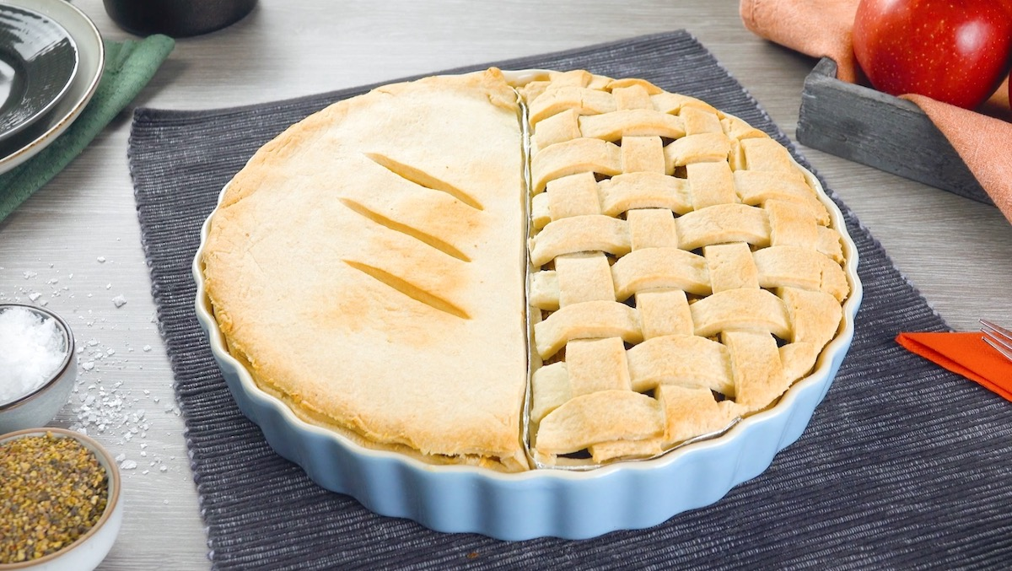**Double Tarte**

**Diner et dessert dans un seul plat**

**Tapez sur le lien, regardez la vidéo (jusqu’au 2.36) et répondez a l’exercice suivant**

Πατήστε στον παρακάτω σύνδεσμο, κοιτάξτε το βίντεο (μέχρι το 2.36) και απαντήστε στην άσκηση που ακολουθεί

<https://www.bonap.fr/tarte-poulet-dessert-pommes/?fbclid=IwAR0QdMf7xtWQC6zmBC-1qKQKtMm2gUSxx41d25slNZzWQAiANyHzKR1zFSQ>

**Εxercice 2**

**Mettez la préparation de la recette au correct ordre**

Βάλτε την εκτέλεση της συνταγής στην σωστή σειρά.

1. Préparez la garniture aux pommes: pelez les pommes, coupez-les en quartiers et mélangez-les avec les autres ingrédients de la garniture aux pommes
2. Placez au fond du plat à gratin une couche de pâte, ensuite divisez le plat en deux moitiés avec du papier aluminium.
3. Placez la pâte au réfrigérateur pendant une heure.
4. Préparez la garniture au poulet : dans une poêle faites revenir l’ail et les oignons, ajoutez les blancs de poulet, les carottes, les champignons, les petits pois, le paprika, le brouillon. A la fin, ajoutez le lait avec la maïzena, le fromage frais et la mozzarella. Assaisonnez de sel et de poivre.
5. Enfournez la tarte pendant 40 minutes à 190 C.
6. Préparez la pâte.
7. Etalez la pâte restée, coupez-la en deux et séparez-la aux moitiés du plat.
8. Couvrez les deux préparations avec de la pâte.
9. Mettez les deux préparations dans le moule.

|  |  |  |  |  |  |  |  |  |
| --- | --- | --- | --- | --- | --- | --- | --- | --- |
| 1 | 2 | 3 | 4 | 5 | 6 | 7 | 8 | 9 |
|  |  |  |  |  |  |  |  |  |